
Добрый день, уважаемые посетители нашего сайта! Сегодня м поговорим с Вами о безопасности наших детей.
- «Дети наши на свет рoдились,
Чтoбы радoстно жить.
Чтoбы вместе играть, чтобы крепко дружить
Чтoб улыбки друг другу
Дарить и цветы
Чтоб всегда исполнялись в их жизни мечты».
Да, наши дети рождены именно для этого, а всегда ли так бывает, не омрачится ли жизнь трагедией – это во многом зависит от нас, взрослых..
Проблема безопасности детей сегодня является одной из самых серьёзных и актуальных, т.к. опасность подстерегает наших детей везде: на дороге, во дворе, в подъезде дома, да и в любом месте, где может находиться ребёнок.
Основная ответственность взрослых по отношению к детям – это обеспечение безопасной среды, в которой дети могут жить и развиваться без угрозы для их жизни и здоровья. Поэтому мы всегда должны быть во всеоружии, чтобы суметь предотвратить те угрозы, которые могут негативно отразиться на здоровье и жизни детей.
- Что такое безопасность? Это не просто сумма усвоенных знаний, а умение правильно себя вести в различных ситуациях, применение знаний на практике.
1) Надо дать детям необходимую сумму знаний об общепринятых нормах безопасного поведения.
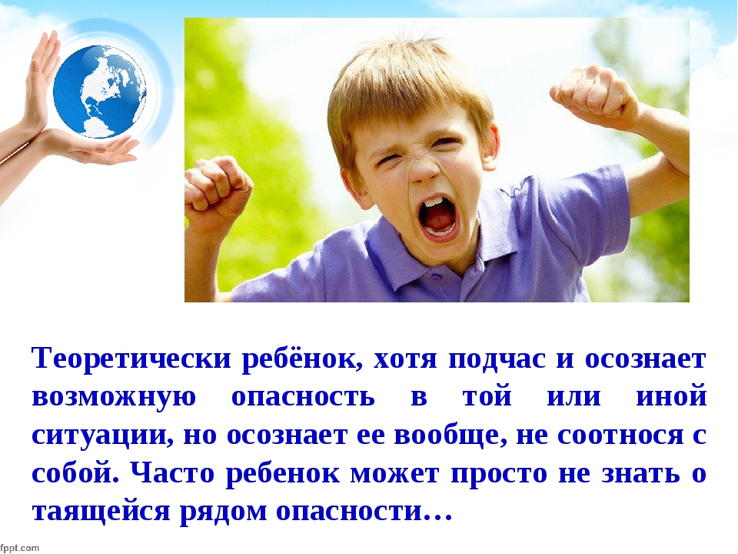
2) Научить адекватно, осознанно действовать в той или иной обстановке, помочь детям овладеть элементарными навыками поведения дома, на улице, в парке, в транспорте.
3) Развить у дошкольников самостоятельность и ответственность.

Задача взрослых состоит в том, чтобы подготовить ребёнка к встрече с различными сложными, а порой опасными жизненными ситуациями. Уже с дошкольного возраста надо учить ребёнка правильному поведению в чрезвычайной ситуации.

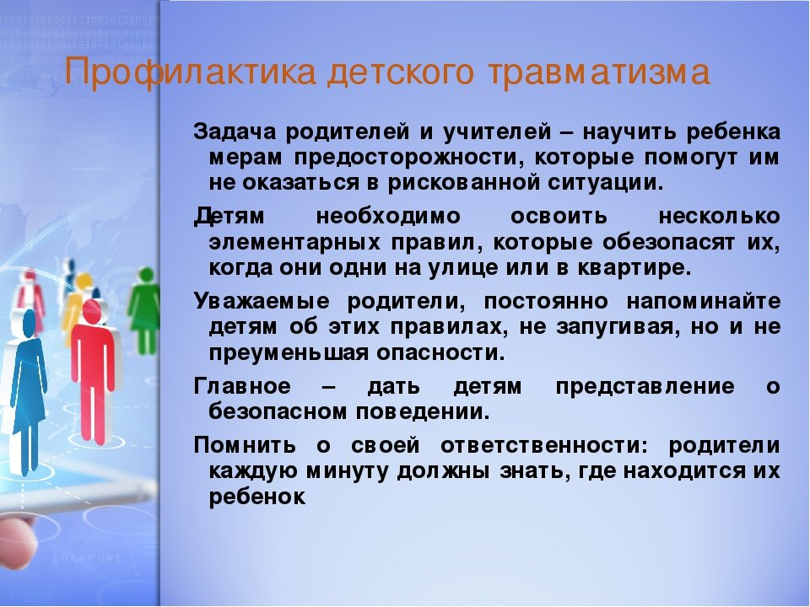
1.Важно научить ребёнка объяснять собственное поведение. Если он сможет объяснить, как он вёл себя, хорошо это или плохо, почему это с ним случилось, и что он делает не так. Ребёнок, который может объяснить, что с ним происходит, помогает нам, взрослым, лучше понять его, а значит, снимает многие проблемы и неприятности.
2.Решение задач по обеспечению безопасного образа жизни, возможно лишь при постоянном общении взрослого с ребёнком на равных: вместе ищем выход из трудного положения, вместе обсуждаем проблему, ведём диалог, вместе познаём, делаем открытия, удивляемся.
3.Большую роль играет положительный пример взрослых. Это следует учитывать в собственном поведении. Нельзя требовать от ребёнка выполнения какого-либо правила поведения, если мы сами не всегда ему следуем. Например, сложно объяснить детям, что надо переходить улицу на зелёный сигнал светофора, если родители сами этого не делают.
4.Очень важно достичь полного взаимопонимания между взрослыми: педагогами и родителями, мамой и папой, так как разные требования, предъявляемые детям, могут вызвать у них растерянность, обиду или даже агрессию.
5.Формирование безопасного поведения неизбежно связано с целым рядом запретов. При этом взрослые люди, любящие и опекающие своих детей, порой сами не замечают, как часто они повторяют слова «не трогай», «отойди», «нельзя». Или, напротив, пытаются объяснить что-либо путём долгих и не всегда понятных детям наставлений. Всё это, как правило, даёт обратный результат. Если запретов будет слишком много, ребёнок не сможет выполнять их в полной мере и, неизбежно, будет нарушать.
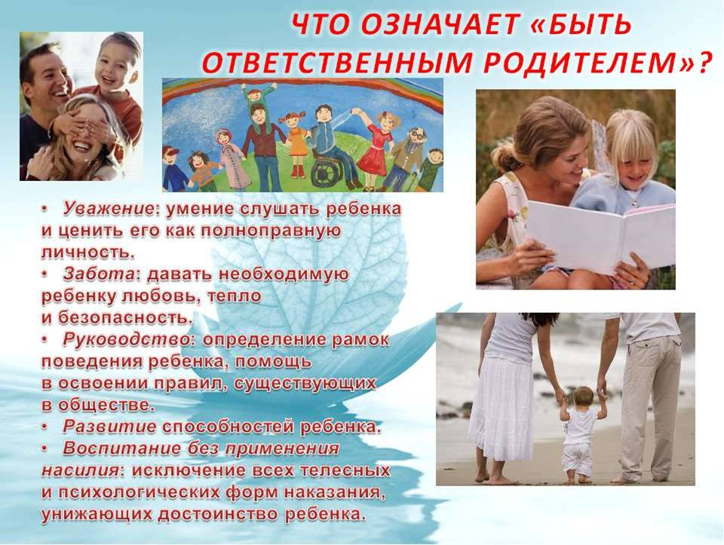
Для того чтобы прямые запреты стали реальными нормами поведения детей и действительно выполняли охранную функцию, их отбор должен быть тщательно продуман.
Если всё же возникают проблемы, постарайтесь самому себе ответить на следующие вопросы.
-Может быть, я действовал только путём прямого запрета и ребёнок не понял значения данного правила?
-Может быть, у ребёнка не было достаточно времени, чтобы усвоить правило?
-Может быть, я недостаточно стимулировал выполнение правил, не поощрял ребёнка за их соблюдение?
-Последовательно ли моё собственное поведение, придерживаюсь ли я сам данных правил?
-Не слишком ли много правил и запретов, выполнения которых я требую от ребёнка?
6.Эффективен способ показа последствий неправильного поведения или обращения с каким-либо предметом (животным, веществом). Вместо того чтобы кричать: «Ты что! Прекрати немедленно!» лучше сказать: «Положи ножницы на место! Драться из-за них опасно. Посмотри, что могло бы случиться, если бы в этот момент ножницы раскрылись!»
7.Следует чаще хвалить детей за хороший поступок, за соблюдение запретов.
8.Очень полезно, если мама выполнит просьбу воспитателя и «намертво» пометит одежду ребёнка именем и фамилией, а ещё лучше, если у ребёнка будет безделка с точными данными - адресом места жительства.
9.Как можно раньше учите ребёнка называть своё имя, имена родителей, название сада, имена педагогов, домашний адрес. Конечно, важно внушить ребёнку, что не следует сообщать сведения о себе посторонним людям.
Выводы:
- Вмешивайтесь в ситуацию, говорите и действуйте в пользу ребёнка.
- Знайте соответствующую возрасту возможную реакцию ребёнка и пользуйтесь ею.
- Уважайте чувства вашего ребёнка, как бы они ни выражались.
- Поощряйте проявление большей самостоятельности и ответственности.
- Контролируйте ребёнка до тех пор, пока он не будет готов к большей ответственности.
- Определяйте границы дозволенного чётко и категорически.

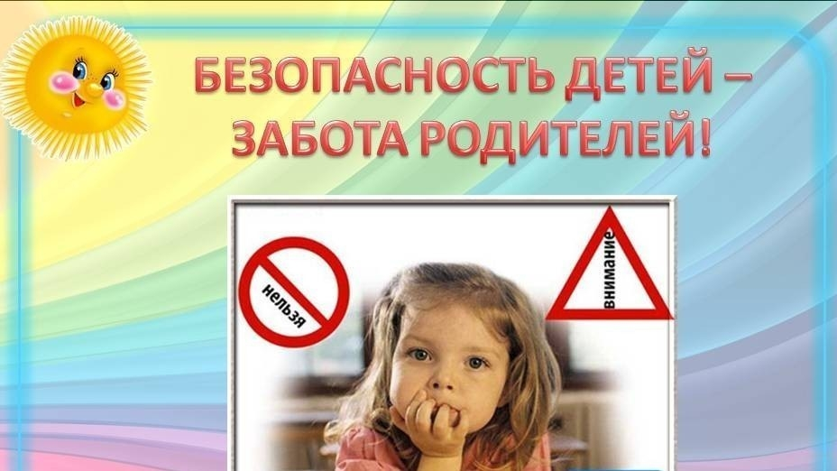
В заключение хочется сказать: не пренебрегайте правилами безопасности! Начните изучать их с детьми. Мы, взрослые, должны быть главными помощниками на этом пути. Должны научить детей предвидеть опасные ситуации и избегать их, а, в крайнем случае быть максимально к ним готовыми. Показывайте детям только положительные примеры. Пусть каждый день будет безопасным!

